Prevenção e Contracepção

É direito do cidadão o acesso à educação sexual e reprodutiva, a informações, meios, métodos e técnicas de anticoncepção, serviços de saúde que garantam privacidade. Além do sigilo e atendimento de qualidade sem discriminação e a decisão de quando, quantos e se querem ou não ter filhos. Como também o poder para exercer a reprodução e sexualidade livre de discriminação ou imposição, vivê-la e expressá-la independente do estado civil, idade ou condição física com pleno respeito ao corpo do parceiro. Também são direitos: ter relações independentes da reprodução, praticar sexo seguro para a prevenção de gravidez indesejada e de IST/HIV/AIDS, escolher com quem ter relações sexuais e expressar livremente sua orientação sexual.

É muito importante conhecer os métodos contraceptivos, para que sejam usados da maneira correta e garantir uma vida sexual segura e saudável.

Pílula Anticoncepcional



É o método contraceptivo bastante conhecido, porém ainda assim existem muitas dúvidas sobre o assunto, afinal o que são elas? As pílulas são feitas de hormônios parecidos com os produzidos pelos ovários da mulher, impedem a ovulação e dificultam a passagem de espermatozoides para dentro do útero. Elas devem ser tomadas todos os dias no mesmo horário, quando isso é feito corretamente essa é uma maneira de contracepção extremamente eficaz. Podem ocorrer efeitos colaterais que costumam diminuir após três meses de uso, mas nem todas as mulheres podem fazer o uso da pílula anticoncepcional, pois existem contraindicações. **Antes do início do uso o ginecologista deve ser consultado.**

Dúvidas:

1. Em caso de esquecimento: a pílula deve ser tomada dentro de 12 horas após o horário em que deveria ser tomada. Se já houver passado às 12 horas, métodos de barreira como o preservativo, devem ser utilizados dentro de sete dias.
2. Em caso de vômito: caso o vômito tenha ocorrido dentro de 1 hora após a ingestão, outra pílula deve ser tomada. Se o vômito durar mais de 24 horas deve ser usado outro método de barreira, até que seja possível tomar as pílulas continuamente durante sete dias após o vômito ter parado.
3. Em caso de diarreia: caso dure mais de 24 horas, deve ser utilizado um método de barreira até que seja possível tomar as pílulas continuamente durante sete dias após a diarreia ter parado.
4. Em caso de uso de antibiótico: alguns antibióticos podem reduzir a eficácia da pílula, sendo assim, é necessário o uso de um método de barreira durante o uso do medicamento. **O médico deve ser consultado.**

Injeção Anticoncepcional

Assim como as pílulas, as injeções anticoncepcionais são feitas de hormônios parecidos com os produzidos pelos ovários da mulher, impedem a ovulação e dificultam a passagem de espermatozoides para dentro do útero. Existem dois tipos de injeção: uma aplicada todo mês e a outra a cada três meses. Quando a mulher começa a usar a injeção podem surgir efeitos colaterais como vômitos, aumento de peso, dor nas mamas que costumam a diminuir após três meses de uso. **Se os sintomas persistirem o médico deve ser consultado.**

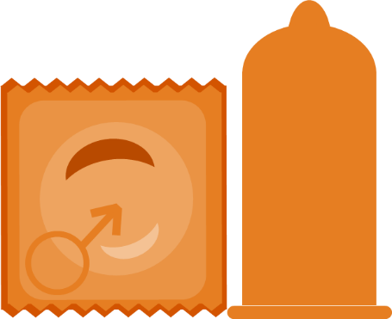Preservativo Masculino

O preservativo masculino (camisinha) é um método de barreira. Tem esse nome porque evita a entrada de espermatozoides no corpo da mulher. É um método que oferece dupla proteção, pois protege de IST e da gravidez ao mesmo tempo. Devemos usá-lo na relação sexual antes do contato do pênis com a vagina, boca ou ânus. Alérgicos a látex pode apresentar vermelhidão, coceira e inchaço após o uso.

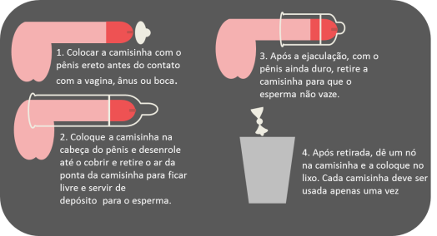Para que a camisinha não falhe alguns cuidados precisam ser tomados para que uma surpresa não aconteça. Devemos sempre verificar a validade, se a embalagem está furada e se ela possui o selo Inmetro que determina a qualidade. Também guardá-las em local fresco e seco, não carregar permanentemente no bolso, carteira, agenda ou qualquer lugar onde o calor e os movimentos podem ressecar ou rasgar a embalagem. Não devemos abrir a camisinha com os dentes, tesoura ou unha, uma vez que a embalagem já vem picotada nas laterais e para ser aberta no local indicado. Não podemos usar lubrificantes oleosos. É sempre bom lembrar que usar duas camisinhas ao mesmo tempo não oferece mais proteção, muito pelo contrário, isso aumenta o risco de rompimento. Não devemos usar nem duas masculinas, nem duas femininas, nem masculina com feminina ao mesmo tempo.

Preservativo Feminino

O preservativo feminino (camisinha) também é um método de barreira. É um tubo feito de plástico que já vem lubrificado e se coloca dentro da vagina. Impede a entrada de espermatozoides no corpo da mulher e assim como a camisinha masculina oferece dupla proteção. Devemos usá-la nas relações sexuais antes do contato do pênis com a vagina. Pode ser colocada até oito horas antes da relação sexual.

Alguns cuidados precisam ser tomados durante o uso da camisinha, como sempre verificar a validade, se a embalagem está furada e se possui o selo Inmetro que determina a qualidade. Não podemos abrir a camisinha com os dentes, tesoura ou unha, já que a embalagem vem picotada nas laterais para ser aberta no local indicado. Coloque a camisinha na posição que achar mais confortável e verifique o interior para ter certeza que está lubrificado. Não podemos usar lubrificantes oleosos. É sempre bom lembrar que usar duas camisinhas ao mesmo tempo não oferece mais proteção, muito pelo contrário, isso aumenta o risco de rompimento. Não devemos usar nem duas masculinas, nem duas femininas, nem masculina com feminina ao mesmo tempo.

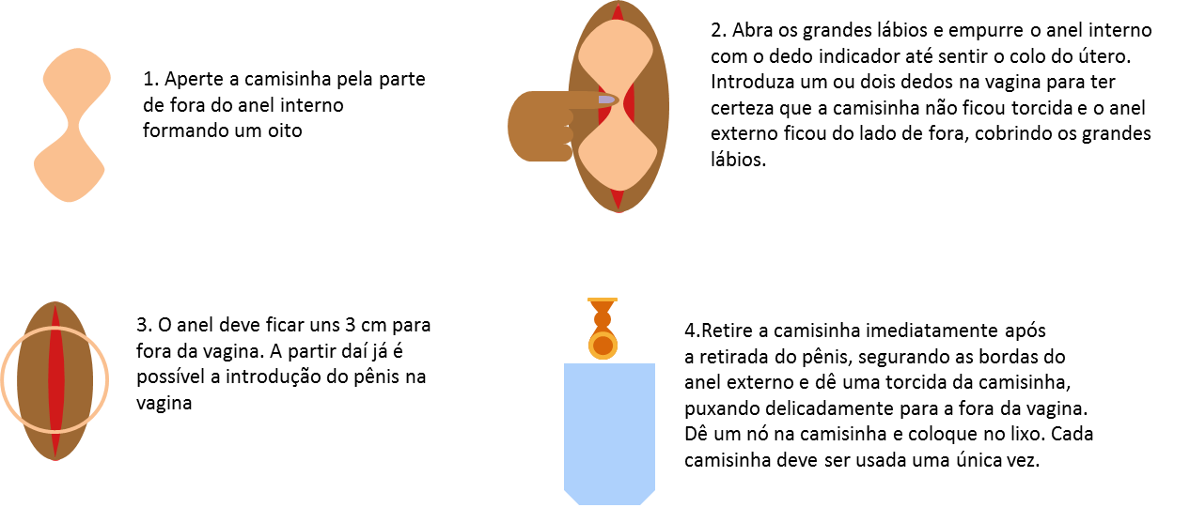

Diafragma

 O diafragma é uma capa de borracha ou silicone com uma borda em forma de anel. Evita a gravidez impedindo a entrada de espermatozoides dentro do útero. Para utilizar esse método contraceptivo a mulher precisa consultar um profissional de saúde para determinar o tamanho adequado para cada ela. Pode ser usado com ou sem espermicida, é colocado minutos ou horas antes do contato do pênis com a vagina. O diafragma deve ser retirado oito horas após a relação sexual para que os espermatozoides que fiquem na vagina morram.

    Antes de colocar é preciso urinar e lavar as mãos. Examinar o diafragma contra a luz, para verificar a existência de furos é sempre bom. O conforto é sempre adequado nessas horas, por isso coloque o diafragma na vagina na posição mais confortável: deitada de costas com as pernas dobradas, em pé…

O diafragma não protege de IST. Então, use sempre camisinha.

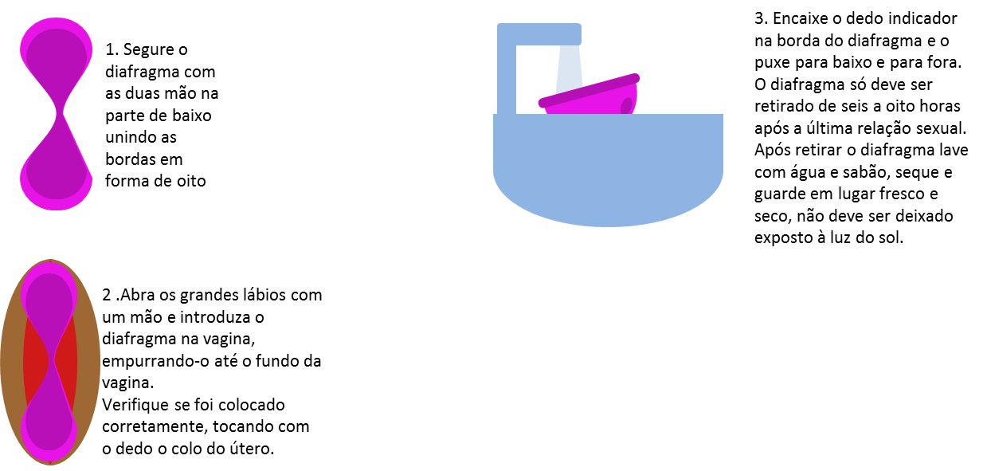

Espermicida

O espermicida recobre a vagina e o colo do útero, age imobilizando e destruindo os espermatozoides. Pode ser usado sozinho ou combinado com o diafragma. Só é eficaz por uma hora após a aplicação. Existe um aplicador que deve ser introduzido o mais fundo possível da vagina, esse aplicador precisa ser lavado com água e sabão após o uso para manter a higiene.

Não esqueça que o espermicida não protege de IST. Use sempre camisinha.

Dispositivo Intrauterino (DIU)

O DIU é um objeto de plástico que pode ser recoberto com cobre ou conter hormônios. Ele é colocado no interior do útero, processo que precisa ser feito por um profissional da saúde. O modelo mais conhecido é o “T” que tem esse nome por ter um formato de T.

O DIU não protege de IST. Use sempre camisinha.

Tabela

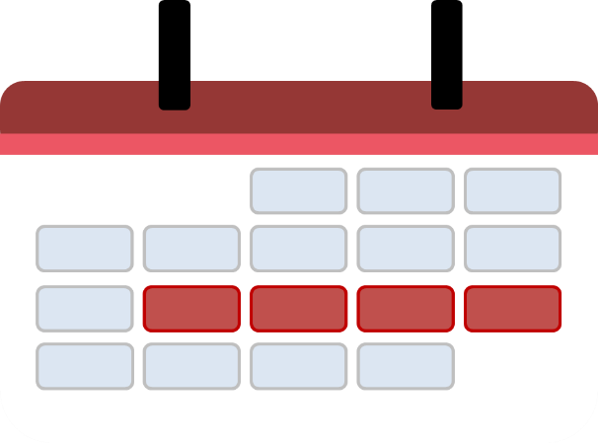

A tabela é um método de observação do ciclo menstrual para determinar o período fértil. Cada mulher precisa fazer a sua e para ser eficaz é necessário cooperação de ambos os parceiros. Para usar esse método a mulher deve marcar em um calendário durante pelo menos seis meses o primeiro dia da menstruação e com a ajuda de um profissional da saúde, calcular o seu período fértil. Durante o período fértil o casal não deve ter relação sexual com penetração vaginal assim como em todos os métodos naturais. Esse método não é recomendado para adolescentes, pois apresentam ciclo menstrual muitas vezes irregular.

A tabela não protege de IST. Importante: use sempre camisinha.

Muco cervical

Baseado na auto-observação do muco cervical e da sensação de umidade vaginal a mulher é capaz de determinar seu período fértil. O muco cervical é uma secreção produzida no colo do útero e às vezes aparece na calcinha. Conforme o período fértil vai chegando ele fica parecido com clara de ovo, elástico, transparente e escorregadio. Nos dias que o muco estiver parecido com a descrição acima até o quarto dia após ele desaparecer o casal não deve ter relação sexual com penetração vaginal. Este método não é recomendado para mulheres que apresentam febre, corrimento vaginal e nem após o parto ou durante a amamentação. Esse método não é recomendado para adolescentes pois apresentam ciclo menstrual muitas vezes irregular.

Lembre-se que o método de muco cervical não protege de IST. Use sempre camisinha.

Temperatura Basal

A temperatura basal é a temperatura do corpo durante o repouso que sofre alterações durante o ciclo menstrual. Antes do período fértil ela é um pouco baixa e quando a mulher começa a ovular a temperatura sobe e permanece assim até a próxima menstruação. A mulher deve medir a temperatura do corpo a partir do primeiro dia da menstruação pela manhã e anotar as medições. No período entre quatro ou cinco dias antes da data prevista da ovulação até o quarto dia da temperatura alta o casal não deve ter relação sexual com penetração vaginal.

O método da temperatura basal não protege de IST. Use sempre camisinha.

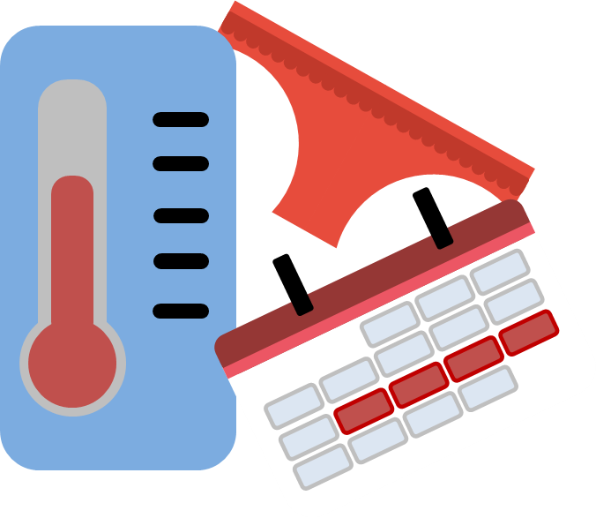Sintotérmico

É a combinação dos métodos de tabela, muco cervical, temperatura basal e da observação dos sinais que indicam o período fértil da mulher. Esses sinais incluem dor ou aumento no abdômen, peso ou inchaço nas mamas, mudança de humor e no desejo sexual, aumento de peso e do apetite. Durante os dias férteis determinados pelos métodos acima o casal não deve ter relação sexual com penetração vaginal.

O método sintotérmico basal não protege de IST. Não esqueça de usar sempre camisinha.

Coito interrompido

No coito interrompido, o homem retira o pênis da vagina um pouco antes da ejaculação. Também é conhecido como “gozar fora”. A possibilidade de falha é grande, pois o líquido que sai um pouco antes da ejaculação pode possui espermatozoides também. IMPORTANTE: Esse método não é recomendado como método contraceptivo.

O método de coito interrompido não protege de IST. Use sempre camisinha.

Método da Amamentação

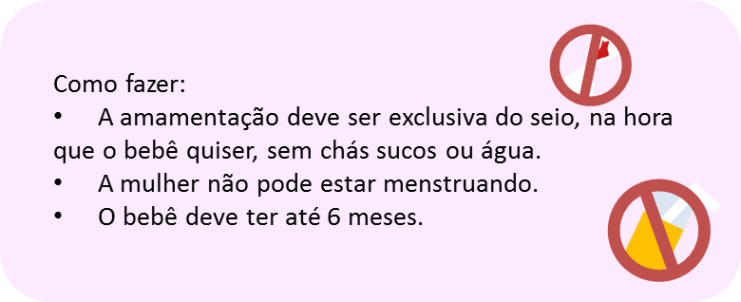

O método da amamentação é um método anticoncepcional temporário. A sigla LAM (lactação, amamentação e amenorreia). Durante a amamentação a mulher não é capaz de ter filho e se ela quiser durante os seis meses após o parto pode utilizar o LAM como método anticoncepcional.

A capacidade de ter filhos volta quando a mulher menstrua e quando o bebê começa a receber outros alimentos. A mulher pode continuar amamentando nestes casos, mas deve escolher outro método de contracepção.

O LAM não protege de IST. Use sempre camisinha.

Vasectomia



É uma cirurgia realizada nos homens. É um método permanente ou irreversível, após a cirurgia dificilmente se recupera a fertilidade. Os canais deferentes são cortados e amarrados, cauterizados ou fechados com grampos. Impede que os espermatozoides se encontrem com os óvulos. O efeito da vasectomia não é imediato. Só é considerado seguro quando o exame no esperma mostra que não existem mais espermatozoides. A única diferença é que o esperma do homem passa a não conter mais espermatozoides.

A vasectomia não protege de IST. Use sempre camisinha.

Ligadura das trompas

É uma cirurgia realizada na mulher. É um método permanente ou irreversível, após a cirurgia dificilmente é possível recuperar a fertilidade.  As duas trompas podem ser cortadas e amarradas, cauterizadas ou fechadas com grampos ou anéis. A ligadura de trompas impede que os espermatozoides encontrem os óvulos.

A Lei do Planejamento Familiar exige que a mulher com capacidade civil, seja maior de 25 anos, ou tenha pelo menos dois filhos vivos. A cirurgia só pode ser realizada após o prazo mínimo de 60 dias entre a manifestação da vontade e o ato cirúrgico.

A Ligadura das trompas não protege de IST. Use sempre camisinha.

Pílula Anticoncepcional de Emergência

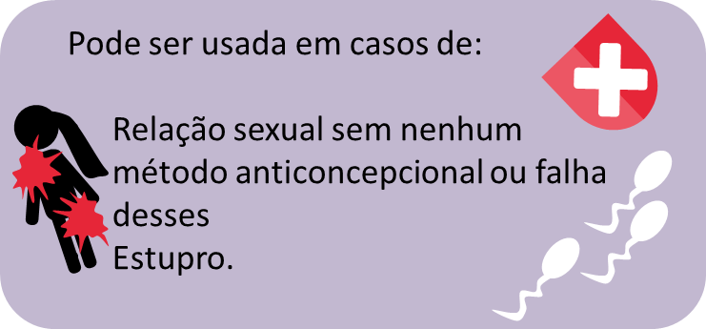Mais conhecida como pílula do dia seguinte, pode ser tomada quando a camisinha rompe ou quando ocorre o vazamento do esperma. É adquirida nos serviços de saúde. O ideal é que seja usada apenas uma vez por ano, pois fazer o uso dela constantemente causa confusão do ciclo menstrual e aumento do risco de gravidez.

 Essa pílula impede ou retarda a ovulação. Não é um método abortivo, pois não interrompe a gravidez estabelecida. Deve ser tomada, no máximo, até cinco dias após a relação e apenas em casos de emergência, porque a dose de hormônios é grande. São dois comprimidos que podem ser tomados de uma vez só ou em duas doses (a primeira até cinco dias após a relação e a outra doze horas após a primeira).

A pílula do dia seguinte não protege de IST. Use sempre camisinha.

Dupla Proteção

É o uso da camisinha (feminina ou masculina) + outro método anticoncepcional. O objetivo é prevenir ao mesmo tempo uma IST e a gravidez. A camisinha é o único método que protege de infecções sexualmente transmissíveis e da gravidez ao mesmo tempo.   IMPORTANTE: Usar duas camisinhas ao mesmo tempo NÃO é dupla proteção e aumenta o risco de rompimento da camisinha.

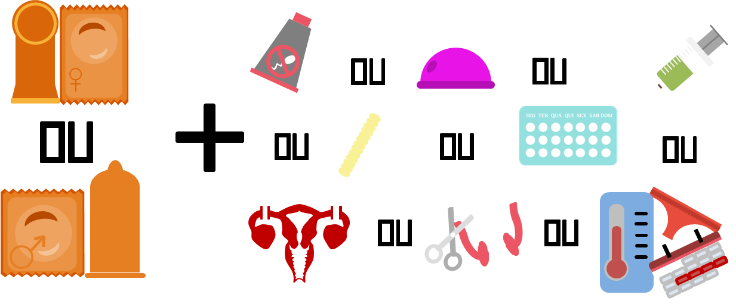

Fontes:

Tese doutorado da Aline Salheb - Conhecimento, atitudes e práticas contraceptivas na adolescência: um ensaio clínico randomizado.

Ministério da Saúde - Direitos sexuais, direitos reprodutivos e métodos anticoncepcionais.

Febrasgo - Anticoncepção para Adolescentes

Febrasgo - <https://www.febrasgo.org.br/pt/noticias/item/39-metodos-contraceptivos-conhecer-para-escolher>